TrueNas
1 Installation de TrueNas :

Pour installer TrueNas nous sommes allé sur le site officiel de TrueNas pour installer la version stable de TrueNas puis nous avons fais l’installation sur Vmware.
2.1 Prise en main de TrueNas et
mise en place des services de bases :

Tout d’abord au lancement de TrueNas nous avons cette interfaces ↓

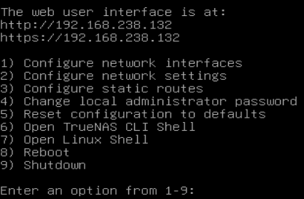
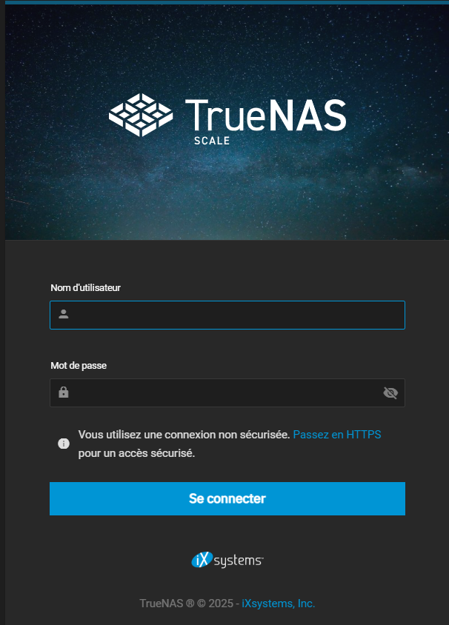
Ensuite nous devons mettre l’adresse indiqué en http puis une fois arrivé nous devons cliquer sur passer en https ↓ puis nous devons nous connecter avec nos identifiants.

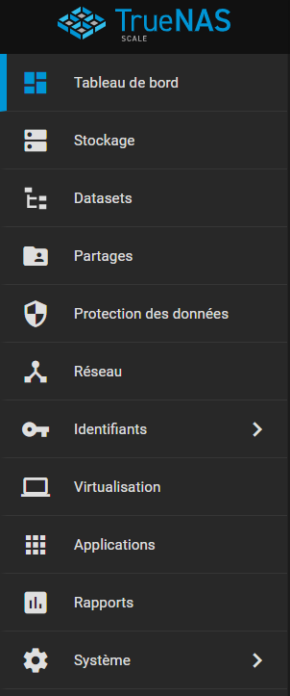
Ensuite nous arrivons sur l’interfaces web, ici nous avons plusieurs onglets de disponible

Tout ces onglets vont nous servir nous verrons par la suite l’utilité des onglets les plus importants.

2.2 Mise en place des services :

Après l’installation, nous allons configurer un RAID 6 logiciel avec les 5 disques de 2 Go.
- Onglet Stockage → Pools :
  - Cliquez sur "Créer un pool".
  - Sélectionnez les 5 disques de 2 Go.
  - Choisissez "RAIDZ2" (équivalent à RAID 6).
  - Nommez le stockage "Stockage".
  - Validez la configuration.
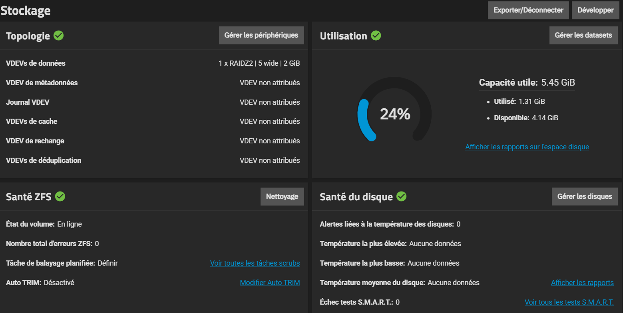

Une fois TrueNAS configuré, établissez des connexions à votre serveur via différents protocoles.

Onglet Système puis --> Services :
  - Activez le service SSH.
  - Activez le service FTP (nécessaire pour SFTP).
Onglet Partages → SFTP :
  - Créez plusieurs sessions d’utilisateurs.
  - Attribuez à chaque utilisateur un dossier privé.
  - Ajoutez un dossier public accessible à tous.
  - Modifiez le port de connexion pour éviter celui par défaut (22).
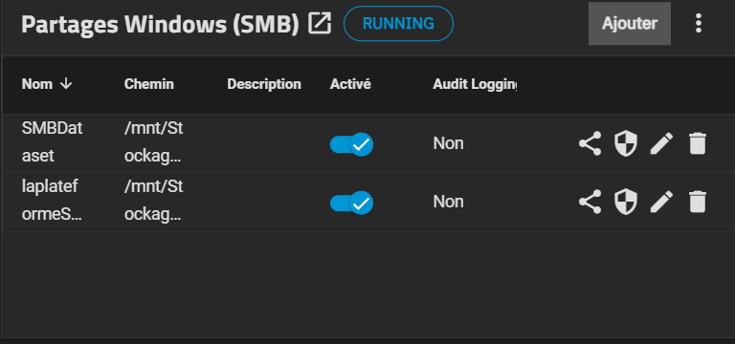
Depuis la deuxième machine virtuelle ou notre ordinateur personnel :

Utilisez un client SFTP (FileZilla, WinSCP, terminal Linux).
Connectez-vous avec l’utilisateur et le port modifié.
Vérifiez que l’accès aux dossiers privés et publics est correct.
Avec cette configuration, TrueNAS est maintenant prêt à être utilisé avec un stockage sécurisé et accessible à distance.
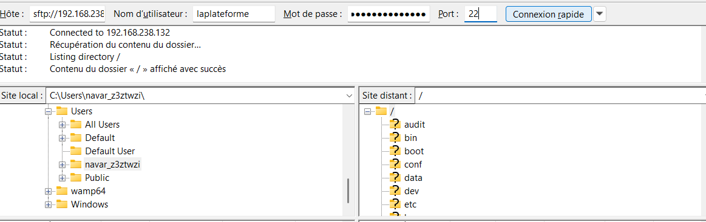

3.1 Allez plus loin :
Nous avons ajouté et configuré l’application Docker Vaultwarden en respectant les bonnes pratiques de conteneurisation. Voici les étapes suivies :

- Onglet Applications :
  - Recherchez et installez Vaultwarden.
  - Assurez-vous que les permissions et le stockage sont correctement définis.
- Vérification du bon fonctionnement :
  - Testez l’accès à l’application via le navigateur.
  - Vérifiez que tous les services associés fonctionnent correctement.

L’installation et la configuration de Vaultwarden ont été un succès.
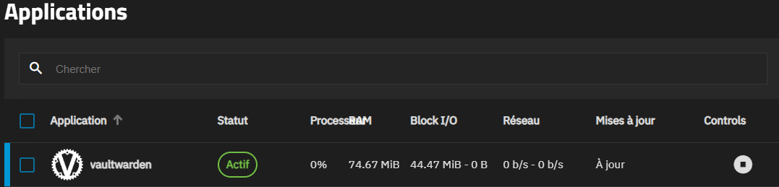
Il faut aussi penser a bien mettre le certificats ID de Truenas pour que l’interfaces web de vaultwarden puisse s’ouvrir sur votre navigateur.
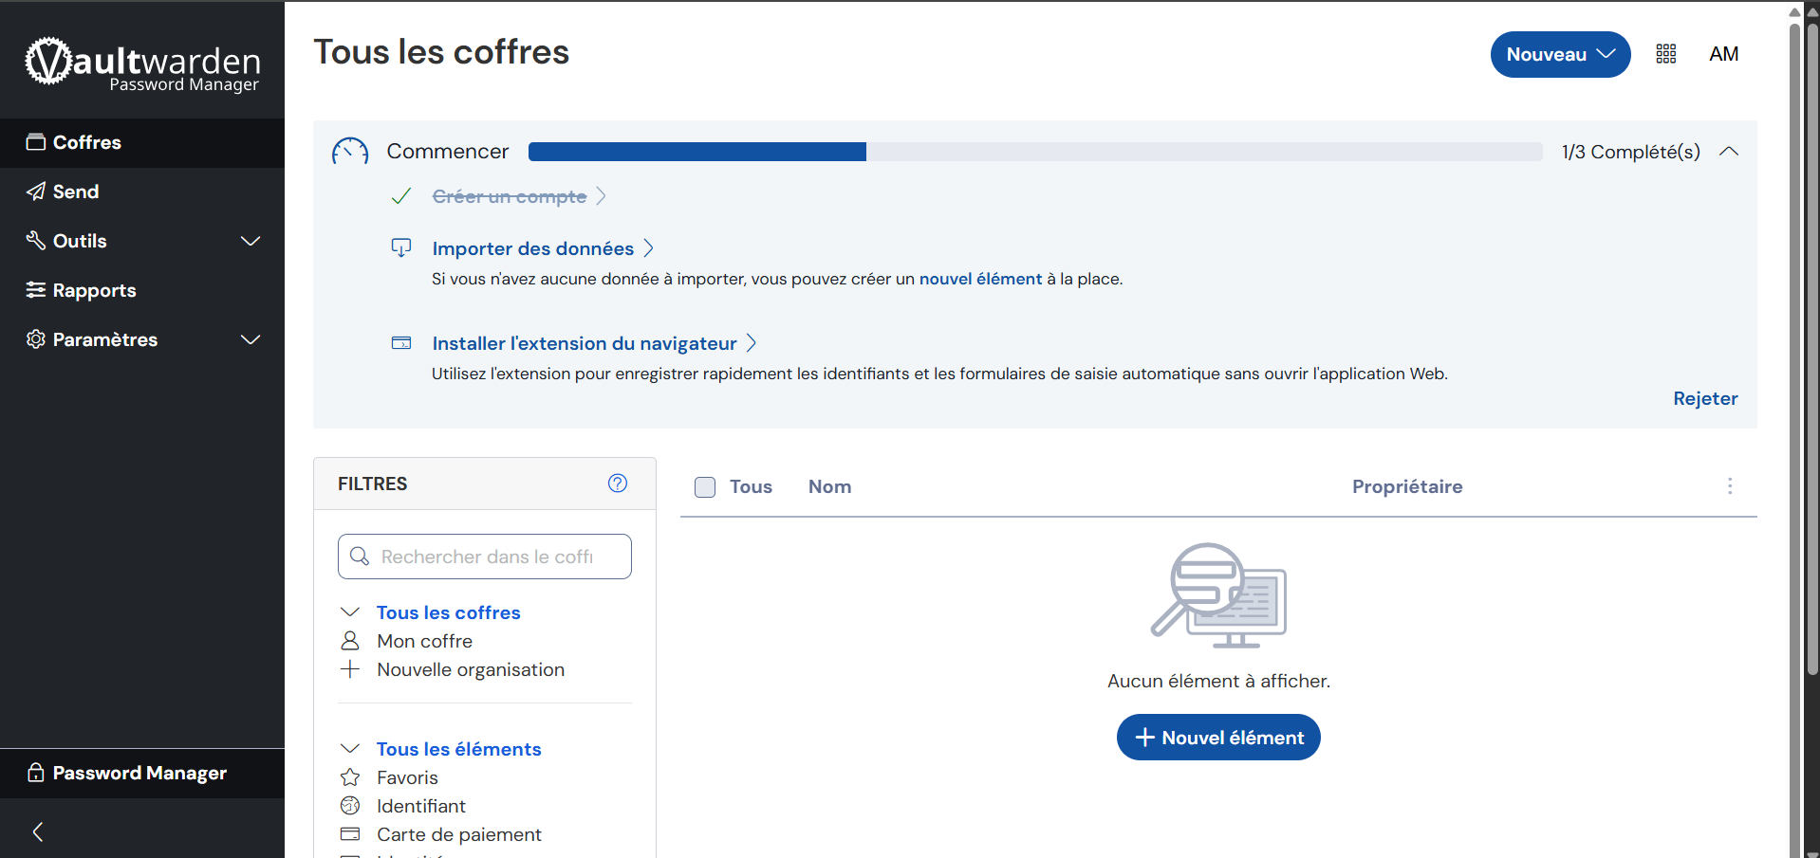
Une que vous êtes sur l’interfaces il faudra se créer un compte puis vous aurez accès a Vaultwarden !

3.2 Pour allez encore plus loin :

Pour aller plus loin, il a fallu créer une machine virtuelle directement sur TrueNAS. Pour ce faire, nous avons dû effectuer quelques manipulations. Tout d'abord, il était nécessaire de vérifier que l'option de virtualisation était bien activée dans les paramètres du processeur de la machine virtuelle.
Une fois cette vérification effectuée, nous avons dû désactiver toutes les fonctionnalités de l’hyperviseur Windows. Pour cela, il faut appuyer sur les touches Windows + R, taper « optionalfeatures » dans la boîte de dialogue, puis appuyer sur Entrée. Cela ouvre la fenêtre des fonctionnalités de Windows.
Ensuite, il faut désactiver trois paramètres liés à la virtualisation. Une fois cette étape réalisée, la machine devra redémarrer, mais avant cela, une autre option doit être désactivée : "l’intégrité de la mémoire". Cette option se trouve dans Paramètres Windows > Sécurité Windows > Sécurité des appareils > Isolation du noyau. Il suffit alors de la désactiver, puis de redémarrer l’ordinateur.
(À noter que cette manipulation concerne Windows 11. Sur Windows 10, ces étapes ne devraient pas être nécessaires.)
Ensuite, une fois toutes ces étapes effectuées, il ne nous restait plus qu'à créer notre machine virtuelle. Nous l'avons configurée avec environ la moitié des performances de la machine hôte sous TrueNAS, voire légèrement moins.
Malheureusement, à chaque fois que nous terminions l’installation de Debian, la machine virtuelle plantait et redémarrait, ce qui nous obligeait à recommencer l’installation depuis le début. Nous avons également recréé une pool de disques vierge destinée à accueillir le stockage de la machine virtuelle mais cela ne changeait rien au problème.

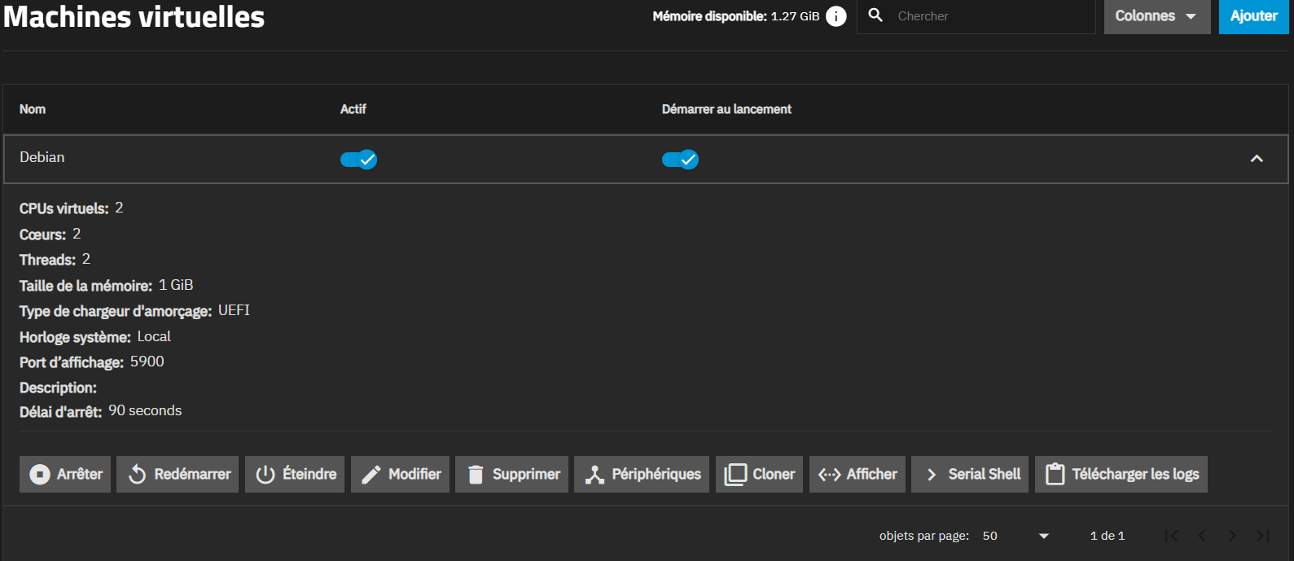
Au final nous avons réglé le problème il fallait seulement modifier les périphériques et mettre 1000 au disque et redémarrer la machines virtuelles.

